

Janvier 2013
Note de synthèse
Enquête Modulaire Intégrée sur les Conditions de Vie des Ménages (EMICoV)- 2011
Contexte, objectifs et méthodologie

Le bilan d’une décennie d’ajustement structurel au Bénin a révélé que, malgré les progrès accomplis en termes de rétablissement des grands équilibres macro-économiques et de croissance économique, le phénomène de pauvreté persiste. C’est dans ce contexte que le Gouvernement élabore, depuis la fin des années 90, la Stratégie de Croissance pour Réduction de la Pauvreté (SCRP) dont la troisième génération couvre la période 2011-2015. La SCRP est considérée comme le document stratégique global intersectoriel de référence au Bénin. La réorientation des politiques de développement sur le front de la lutte contre la pauvreté pose un grand défi, celui d’assurer le suivi et l’évaluation des stratégies contenues dans la SCRP et les Objectifs du Millénaire pour le Développement (OMD).
Dans ce contexte, la deuxième édition de l’Enquête Modulaire Intégrée sur les Conditions de Vie des ménages (EMICoV-2) a été conduite pour actualiser les données sur les conditions de vie, notamment celles relatives à la pauvreté, l’emploi, le chômage, l’accès à la microfinance, la sécurité alimentaire, la sécurité humaine, la gouvernance et la démocratie et aux questions foncières, en vue d’une meilleure définition et planification des interventions à mener. La conception et la mise en œuvre de cette enquête est le fruit de l’appui financier du Gouvernement Béninois et des Partenaires au Développement, notamment le Programme du Bénin pour le Millenium Challenge Account (Programme MCA-Bénin), la Coopération Danoise (DANIDA), la Coopération Technique Allemande (GIZ) et le PNUD.

Différentes facettes de la pauvreté

Disparités selon le milieu de résidence au niveau des différentes formes de pauvreté 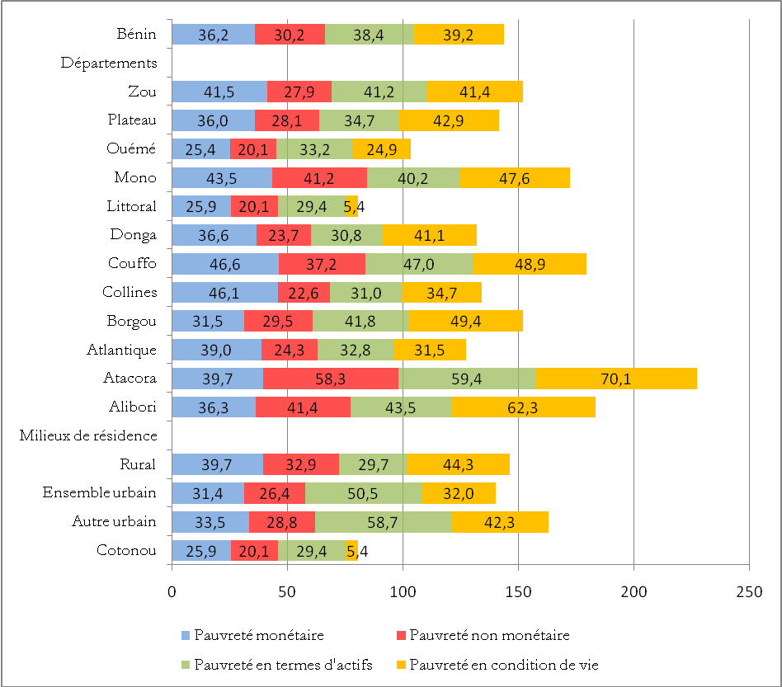
La pauvreté est analysée selon quatre approches à savoir : l’approche monétaire, l’approche non monétaire, l’approche basée sur les conditions d’existence et l’approche basée sur les actifs. En 2011, la pauvreté en termes d’actifs (39,2%) et la pauvreté en termes de conditions de vie (ou d’existence) (38,4%) sont plus répandues au Bénin comparativement à la pauvreté monétaire (36,2%) et la pauvreté non monétaire (30,2%). L’incidence de la pauvreté monétaire (+1 point de pourcentage) a augmenté en 2011 par rapport à 2009 alors que la pauvreté en termes de conditions de vie (-9,8 points de pourcentage), la pauvreté en termes d’actifs (-1,2 point de pourcentage) et la pauvreté non monétaire (-0,6 point de pourcentage) ont connu un repli sur la même période.
Selon le milieu de résidence, toutes les formes de pauvreté sont plus marquées en milieu rural en 2011, sauf la pauvreté en termes de conditions de vie où le milieu urbain a enregistré une incidence plus importante (50,5%) contre 29,7% en milieu rural. Les départements du Couffo, du Mono, de l’Atacora, de l’Alibori et dans une moindre mesure, ceux du Borgou et du Zou, sont les plus touchés par la pauvreté dans la plupart des dimensions et doivent bénéficier d’attention particulière dans la lutte contre la pauvreté au Bénin.

Pauvreté et situation des enfants

La situation des enfants est analysée en mettant en avant le statut de pauvreté des ménages dans lesquels se trouvent ces enfants et les privations sévères qui les affectent. Le statut de pauvreté des ménages est analysé selon l’approche monétaire alors que les privations sont analysées selon la pauvreté non monétaire.
La proportion d’enfants 0-17 ans pauvres en terme monétaire est estimée à 41, 3% en 2011 contre 39,6% en 2009, soit une hausse de 1,7 point de pourcentage. Cette situation de la pauvreté monétaire des enfants est plus accentuée en milieu rural (44,1% en 2011 contre 42,0% en 2009) qu’en milieu urbain (36,9% en 2011 contre 35,1% en 2009). En 2011, au niveau départemental, l’incidence de la pauvreté monétaire la plus élevée des enfants de 0 à 17 ans est enregistrée dans le département de Couffo (51,6%) des Collines (51,0%), du Mono (48,4%), du Zou (46,3%), de l’Atlantique (45,9%) et de l’Atacora (43,1%). Le département de l’Ouémé (29,4%) enregistre le plus faible taux.
En termes de privations sévères des enfants en 2011, une part relativement importante de ces derniers a été affectée principalement par l’absence de toilette dans les ménages (62,3%), le non accès à l’eau potable (28,5%), la non fréquentation de l’école (23,7%), et le non enregistrement des enfants à la naissance (22,5%). La prévalence de ces privations a connu une amélioration en 2011 par rapport à 2009, notamment dans le domaine de la santé (accès aux toilettes) et de l’éducation (fréquentation scolaire) où les prévalences des privations sévères semblent avoir diminué de manière très sensible (plus de la moitié).

Sécurité alimentaire, pauvreté et stratégie de gestion des chocs

L’analyse de la diversité alimentaire au Bénin à partir de l’EMICoV 2011 montre que le maïs et ses dérivés, le riz, le manioc et ses dérivés, les légumes et le poisson sont consommés au moins un jour de la semaine par plus de 80% des ménages au niveau national.
La proportion de ménages vivant en insécurité alimentaire est estimée à 22,5% en 2011 contre 12,0% en 2008 (AGVSAN-2008). Par ailleurs, les ménages à risque d’insécurité alimentaire sont passés de 13,0% en 2008 à 23,0% en 2011. Globalement, on peut retenir que l’insécurité alimentaire semble s’est accrue entre 2008 et 2011.
Les départements les plus touchés par l’insécurité alimentaire sont l’Atacora (47,1%), le Borgou (30,0%), le Zou (28,4%) et la Donga (28,0%). Avec plus de 25% des ménages donnés en ARIA, les départements du Zou (37,3%), des Collines (26,2%), du Plateau (24,9%) et de l’Atacora (24,8%) constituent des zones où la situation peut se détériorer rapidement. L’analyse selon le sexe du chef de ménage montre que 24,2% des ménages dirigés par des femmes sont en insécurité alimentaire contre 22,0% des ménages dirigés par des hommes.
L’édition 2011 d’EMICoV a révélé que plus de 65% des ménages ont subi des chocs et que presque autant de ménages dirigés par les femmes ont subi des chocs (67,4% contre 64,6% pour les hommes). Ces chocs sont surtout d’ordre économique et touchent 45,3% des ménages dont le chef est une femme contre 39,4% des ménages dirigés par les hommes. L’analyse des chocs subis suivant le milieu de résidence révèle que 58,0% des ménages de Cotonou ont subi des chocs économiques contre 42,0% des ménages dans les autres villes et 35,6% des ménages ruraux.
Les stratégies adoptées par les ménages varient selon le type de choc subi. Les ménages ayant subi un choc économique ou biophysique ont choisi en majorité comme stratégie d’adaptation la « consommation des aliments moins couteux ou moins préférés ». En revanche, les ménages ayant subi un choc social s’orientent plus, en termes de stratégie d’adaptation, vers la dépense de leur épargne. L’analyse montre que les ménages plus riches sont plus touchés par les chocs économiques (45,5%) tandis que les plus pauvres sont plus touchés par les chocs biophysiques (46,8%).

Emploi, chômage et conditions d’activité

Au Bénin en 2011, on retient que 71,0% de la population de la tranche d’âge 15-64 ans ont un emploi. Cette proportion de travailleurs est en baisse par rapport à 2007 (77,4%) et 2010 (75,3%). Ce taux est plus élevé en milieu rural (75,2%) qu'en milieu urbain (66,0%). A Cotonou, principale ville économique du pays, le taux d’emploi s’établit à 68,0%. Selon le niveau d’instruction, on note de grandes différences : 6 individus en âge de travailler sur 10 ayant le niveau d’instruction supérieur sont pourvus d’un emploi contre 8 individus en âge de travailler sur 10 non instruits.
L’analyse de la structure de la main d’œuvre occupée selon les pôles de croissance identifiés dans la Stratégie de Croissance pour la Réduction de la Pauvreté (SCRP) 2011-2015 permet de mettre en exergue le potentiel de développement de chaque pôle de croissance. En 2011, le pôle agriculture a mobilisé 41,1% de l’ensemble des actifs occupés au Bénin, suivi du pôle commerce-logistique (23,4%) et du pôle culture et tourisme (6,3%). Les autres activités industrielles et artisanales ont mobilisé 6,6% des actifs occupés. Les quatre pôles de croissances prioritaires mentionnés dans la SCRP III concentrent près de 77% des actifs occupés.
Les emplois créés dans l’économie sont prépondérants dans le secteur informel : neuf emplois créés sur dix sont dans l’informel. Lorsqu’on fait une répartition de la population selon le secteur d’activités, on constate que les individus ayant un niveau d’instruction supérieur travaillent plus dans le secteur formel (8 actifs occupés sur 10). Dans l’emploi privé formel, 8,3% des actifs occupés sont des patrons (responsables de structures qui emploient au moins un salarié) et 34,4% des indépendants.
Le chômage au Bénin semble en hausse en 2011 (2,7%) et revient à peu près à la situation de 2006 (2,3%) après des niveaux de chômage bas observés en 2007 (0,9%) et 2010 (1,0%). Quelle que soit l’année, le taux de chômage à Cotonou est largement au-dessus du niveau national (9,3% en 2006, 5,1% en 2007, 3,2% en 2010 et 6,1% en 2011).

Emploi des jeunes

L’analyse des résultats de l’EMICoV 2011 permet de faire ressortir des tendances intéressantes relatives à l’emploi des jeunes (15-34 ans). Le taux d’occupation des jeunes se situe à 59,3% en 2011 avec des disparités selon les caractéristiques sociodémographiques. Le taux d’occupation des jeunes diminue lorsque leur niveau d’instruction augmente. De 78,2% pour les jeunes non instruits, on passe à 31,8% et 25,2% respectivement pour les jeunes des niveaux secondaires 1 et 2. Cependant, les jeunes du niveau supérieur ont un taux d’occupation plus élevé que celui des jeunes de niveau secondaire 2 (45,6% contre 25,2%). Selon le sexe, les jeunes femmes sont plus occupées que les jeunes hommes (60,7% contre 57,6%). Par ailleurs, on déplore une baisse considérable de 9 points du taux d'occupation des jeunes de 15 à 34 ans au cours de la période 2007-2011 (passant de 68,2% à 59,3%).
De manière générale, les jeunes occupés au Bénin sont en majorité installés à leur propre compte (59,4%) ou se retrouvent comme aides familiaux (19,9%). Très peu de jeunes occupent des responsabilités de patrons (1,0%), de cadres (2,3%) ou d’employés qualifiés (6,4%). Les autres sont, soit des manœuvres (2,4%), soit en situation d’apprentissage (8,6%). Mais cette situation varie suivant le sexe, la tranche d’âge considérée, le milieu de résidence et le niveau d’instruction.
Au Bénin, l’emploi des jeunes est loin d’être durable et sécurisé. En effet, un très faible pourcentage (9,3%) de jeunes actifs bénéficient d’un emploi contractuel (à durée indéterminée ou déterminée) et 10,5% ont un accord verbal. La majorité des jeunes actifs (76,8%) travaillent sans contrat (écrit ou non). Quant à la nature de l’emploi exercé par les jeunes, il s’agit par contre d’emplois continus pour 81,1% d’entre eux. Les autres ont un emploi irrégulier (18,9%) et le plus souvent occasionnel et saisonnier (69,4%).
Conformément à sa mission de créateur de richesses et d’emplois, le secteur privé est le principal employeur (emploi salarié, indépendant et auto-emploi) des jeunes au Bénin (93,9% des jeunes actifs). Le reste des jeunes travaillent dans l’administration publique (2,9%), les ménages (1,5%), les entreprises associatives (1,0%) et les entreprises publiques et parapubliques (0,8%). Cette répartition globale varie très peu en fonction du sexe, de l’âge et du département de résidence.

Genre et accès à la terre

De manière générale, il ressort des résultats de l'enquête que 85% des propriétaires de terres sont des hommes. Cette tendance s’observe quelle que soit la caractéristique sociodémographique et économique des propriétaires. Si l'on considère les propriétaires du niveau supérieur, on constate que 94,7% sont des hommes contre 5,3% de femmes. En matière d'acquisition des terres, l'héritage est le principal mode d'acquisition des parcelles au Bénin.
Entre autres, quel que soit le mode d'acquisition des parcelles, il ressort des résultats de l'enquête que les femmes ont un accès limité à la terre. Si l'on considère par exemple le mode d'acquisition par héritage, on constate 88% des terres sont aux mains des hommes contre 12% pour les femmes. D'autre part, on observe que la majorité des parcelles ne disposent pas d'un document ou d'un accord verbal. Les résultats de l'enquête montrent aussi que la convention de vente de la mairie est le principal document administratif dont disposent la plupart des propriétaires. En termes d'exploitation, les résultats indiquent que les parcelles sont destinées en premier lieu à l’exploitation agricole et ce, quel que soit le sexe des propriétaires.

Conflits domaniaux et modes de règlement

Des résultats de cette étude, il ressort que 1,3% des parcelles font l’objet de conflits domaniaux. Le phénomène est le plus accentué dans les départements du Littoral et du Mono (respectivement 4,4% et 3,1%). Il est de même plus important en milieu urbain (2,0%) qu’en milieu rural (1,0%). Les parcelles non bâties et loties, ainsi que celles qui ne disposent d’aucun document administratif sont les plus concernées (2,8% et 3,4% respectivement). Toutefois, certaines parcelles disposant d’une convention de vente non formelle, d’une convention de vente établie par une mairie, voire d’un permis d’habiter ou d’un titre foncier n’échappent pas aux conflits. La contestation du droit de propriété est la principale cause des conflits (33,9%). Chez les jeunes de moins de 35 ans, c’est plutôt le partage d’héritage.
Pour régler ces conflits, les institutions traditionnelles sont les plus sollicitées (81,8% des cas), tant en milieu urbain qu’en milieu rural. Par contre, le règlement des
conflits est effectué en majorité par les institutions modernes pour les parcelles appartement aux propriétaires ayant un niveau d’instruction supérieur (31,7%) et celles disposant de titre foncier (78,4%). La durée moyenne de règlement des conflits est de 15,9 mois pour un coût moyen de 224 300 FCFA. Elle est plus longue pour les propriétaires femmes (21,3 mois) que chez les hommes (14,5 mois), mais les hommes dépensent plus. Le règlement des litiges domaniaux chez les plus pauvres se fait dans un délai relativement plus court mais plus onéreux (12,4 mois pour un coût de 410 400 FCFA) que chez les pauvres (19,8 mois pour 353 700 FCFA) et les plus riches (23,0 mois pour un coût de 169 300 FCFA).

Fracture numérique, pauvreté et emploi au Bénin

L’analyse des données EMICOV 2011 montre une progression sur la période 2010-2011 de l’accès des ménages à l’électricité (36,9% en 2011 contre 34,2% en 2010), à l’ordinateur (3,6% en 2011 contre 2,0% en 2010) et au téléphone mobile (72% en 2011 contre 53% en 2010). La forte progression de la téléphonie mobile montre un engouement de la population béninoise pour cet outil du fait de la baisse des coûts d’acquisition des cartes sim et des coûts de communication de façon générale. Par contre, la possession de connexion internet a baissé (1,4% en 2011 contre 1,7% en 2010). Quant à leur utilisation, quel que soit le TIC, les hommes les utilisent en proportions plus élevées que les femmes, ainsi que les personnes du milieu urbain, par rapport au milieu rural.
Le département du Littoral, suivi de loin par ceux de l’Ouémé et de l’Atlantique, a la plus forte proportion d’utilisation des TIC (téléphone mobile, ordinateur et internet). En dehors du Littoral qui enregistre le plus fort taux d’utilisation de l’ordinateur (23%), les autres départements ont des taux inférieurs à 10% (les Collines, le Couffo et l’Alibori étant aux environs de 1%). Par ailleurs, quels que soient les TIC (mais plus particulièrement l’ordinateur et internet), l’utilisation est croissante avec le niveau d’instruction (les personnes du niveau supérieur utilisant 3 fois plus la téléphonie mobile que celles non instruites, et environ 70 fois plus l’ordinateur et internet).
L’analyse par type d’occupation montre la prédominance des professions intellectuelles et des étudiants, mais l’utilisation des TIC fait une percée significative parmi les actifs formels et les chômeurs.
L’ordinateur est le principal moyen d’accès à l’Internet pour les personnes de 15 ans ou plus (88%). 19% utilisent le téléphone portable, 5%, les appareils multimédias et 4%, les consoles de jeux.
En milieu professionnel au Bénin, l’Internet reste encore un luxe. Seulement un utilisateur sur quatre (27,6%) a accès à l’internet et près de huit sur dix y accèdent dans les centres payants.

Pour plus d’informations sur l’EMICoV, contacter :
L’Institut National de la Statistique et de l’Analyse Économique (INSAE), 01 BP 323, Cotonou, Bénin (Téléphone (229) 21 30 74 48 /21 30 82 44 ; Fax (229) 21 30 82 46 ; e-mail : insae@insae-bj.org; Site:www.insae-bj.org).

